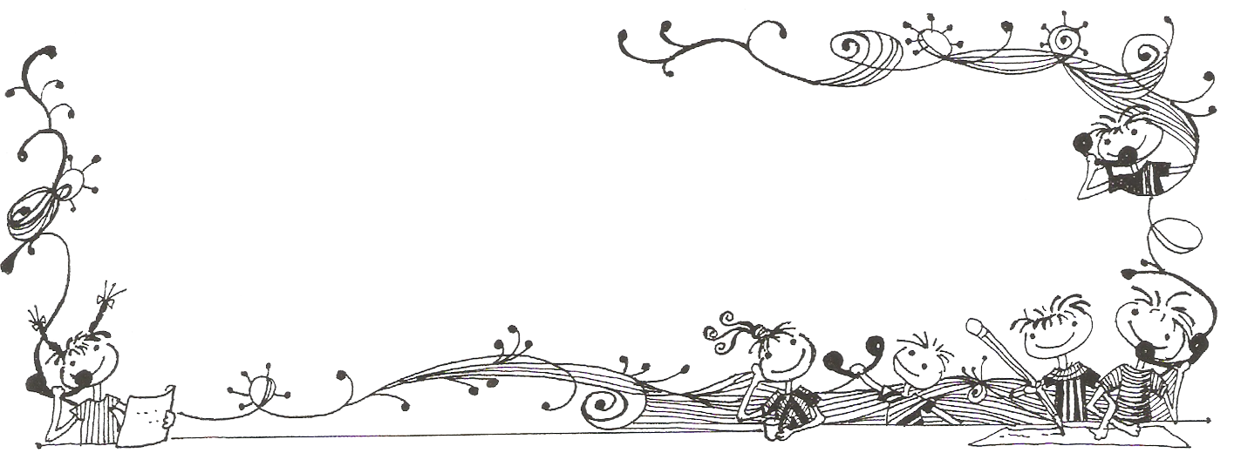
【榮譽榜】
※賀！本校參加108年度北市多語文競賽榮獲11個獎項，得獎項目躍居中山區九所小學
之冠！
(一)國語文類
項目 | 獎項 | 參賽學生 | 班級 | 指導/級任
國語演說 | 優等 | 張安欣 | 603 | 林純如/林純如
國語朗讀 | 優等 | 洪子耀 | 601 | 蘇郁棻/蘇郁棻
(二)鄉土語文類
項目 | 獎項 | 參賽學生 | 班級 | 指導/級任
閩語演說 | 第五名 | 吳寬烜 | 602 | 柯正毅/李欣穎
客語演說 | 優等 | 詹詠賢 | 506 | 羅寶珠/陳盈帆
閩語字音字形 | 第五名 | 陳宇暄 | 607 | 柯正毅/林冠翰
閩語歌唱 | 優等 | 林佳臻 | 601 | 施仙娟/蘇郁棻
客語歌唱 | 優等 | 呂喬溱 | 606 | 標詩儀/黃玉瑋
(三)原住民語類
項目 | 獎項 | 參賽學生 | 班級 | 指導/級任
阿美族語朗讀 | 優等 | 李昊恩 | 505 | 嚴美鳳/洪藝珊
布農族語歌唱 | 第三名 | 陳韻蘋 | 605 | 張美惠/洪子舒
(四)英語文類
項目 | 獎項 | 參賽學生 | 班級 | 指導 | 級任
英語演說 | 優等 | 呂心甯 | 603 | 賴敏慧 | 林純如
讀者劇場 | 優等 | 林子芸 | 601 | 賴敏慧 | 蘇郁棻
讀者劇場 | 優等 | 林秉洋、朱宥媛 | 602 | 賴敏慧 | 李欣穎
讀者劇場 | 優等 | 許紀奎、江承佑張安茜 | 603 | 賴敏慧 | 林純如
讀者劇場 | 優等 | 解珮岑、金宜臻 | 605 | 賴敏慧 | 洪子舒
讀者劇場 | 優等 | 李果洋 | 606 | 賴敏慧 | 黃玉瑋
讀者劇場 | 優等 | 廖啟卉 | 607 | 賴敏慧 | 林冠翰
※賀！本校學生參加第二十六屆全國少年跆拳道錦標賽榮獲佳績，感謝陳捷教練辛苦指導
班級 | 姓名 | 項目 | 成績
502 | 吳苡婕 | 對練 | 第三名
401 | 黃馨慧 | 對練 | 第五名

※賀！李佳慧老師指導607班郭柏丞同學，參加太陽能主題競賽活動，獲全市｢特優」佳績。

Wuchang Newsletter 

五常國小 第170期 108.10.1出刊
五常交流道

Wuchang Newsletter 
Wuchang Elementary School 170${}^{\text{th}}$ edition Published date：October 1${}^{\text{st}}$
發 行 人：莊訪祺
編輯委員：龔詩為、王丹建
曾國基、陳佳賓
執行編輯：張紹鈴
刊頭設計：林炘誼

地 址：臺北市中山區五常街 16號
電 話：2502-3416

Bulletin Board

【行政宣導事項】
10月1日 | 本學期輔導志工期初會議
10月3日 | 六年級法治教育宣導（晨光時間）
10月4日-18日 | 讀報有獎徵答
10月5日 | 六年級校際交流(鼻頭國小)
10月5日 | 全國補上班上課(10月11日彈性調整放假)
10月5-6日 | 臺北市國小排球聯賽(第一階段)
10月8日 | 五年級上午全市國民小學統一實施國語文、數學及英語文（抽測）基本學力檢測
10月10日 | 國慶日放假一日(10月11日彈性調整放假)
10月15日 | 臺北市自編故事劇本送件截止
10月14日-18日 | 校內兒童美術創作展報名、初審送件
10月14日-18日 | 一年級圖書館利用教育-圖書館導覽
10月21日-23日 | 校內兒童美術創作展複審
10月21日-25日 | 校內多語文學藝競賽報名
10月25及29日 | 冬季服裝販售
10月29日-30日 | 期中學習評量：第1天－國語、自然、英語  第2天－數學、社會
10月31日 | 三年級校外教學(臺北市立動物園)
【兒童美術創作展】
一、學生挑選自己創作的三件或六件作品，填妥報名表及作品標籤(之後將發至各班)，交給指導老師，參加初審。
二、指導老師完成初審後，填寫參加複審名單，並將全部之「報名表」及獲選參加「複審」
的作品，於10月18日前一併送交「教務處」辦理複審作業。
三、金牌作品送交承辦學校參加臺北市兒童美術創作展。其他優秀作品佈置於校內展示空
間。

【行政宣導事項】
Wuchang Newsletter 
【校內多語文競賽】
預計上學期辦理「國語文學藝競賽」及「本土語文學藝競賽（客家語演說、朗讀、本土語言歌唱）」；下學期辦理「英語文學藝競賽」、「低年級說故事比賽」及「本土語文學藝競賽（閩南語演說、朗讀）」。
一、三~五年級以班級為單位，各組提報1名同學代表班級參賽。同一語文類別個人只能
選擇一項報名。
二、三年級競賽項目為國語朗讀、本土語言歌唱。
三、四~五年級競賽項目為國語文作文、字音字形、寫字、朗讀、演說及本土語言歌唱、
演說、朗讀。
四、報名時間為10/21（一）-10/25（五），報名表各班統一填妥後交回教學組。
五、具相關才藝或興趣的同學請把握機會，為自己和班級爭取榮譽！
【教育補助金】
一、第三胎以上子女是指戶籍登記為同一母親或父親並依出生年月日排序計算之第三位以
上子女。
二、仍未取得或遺失「第三胎以上兒童證明卡」之學生，請家長儘速攜帶國民身分證至任
一戶政事務所辦理「臺北市市民第三胎以上兒童證明卡」之申請。
三、凡是本市婦女所生第3個以上子女（第3、第4以此類推），設籍本市且就讀本市公
私立小學者，皆可申請（11月12日截止），申請表請向級任老師索取，謝謝！（每
學年申請一次，每次補助新臺幣1,000元整，並於第二學期開學後辦理本補助金發放
事宜。）

【兒童合理書包重量】(單位:公斤) 請養成孩子在家整理書包、按課表帶書的習慣。
年級 | 男 | 女
一 | 3.0 | 2.8
二 | 3.3 | 3.1
三 | 3.7 | 3.5
四 | 4.1 | 4.0
五 | 4.7 | 4.5
六 | 5.2 | 5.2

【數位學生證】數位學生證遺失，請小朋友至資訊組補卡，補卡費用為113元。
【臺北市行動防災App】

行動防災App提供停班停課、颱風動態、CCTV即時 影像、地震速報、
AI世代即戰力～  終身學習的家庭養成之術 | 10月15日(二)  09:00-11:00 | 陳品皓心理師/  米露谷心理治療所 | 大會  議室
小團輔實務帶領訓練(二) | 10月22日(二)  09:00-11:00 | 李明哲老師  /專輔教師 | 大會  議室
避難疏散等重要災害資訊，另有《臺北防災立即go》電子書等功能，
可即時查閱各種防災應變常識、提供生活及防災教育相關資訊。請掃
描QR code 下載臺北市行動防災App。

【行政宣導事項】
Wuchang Newsletter 
賀!劉冠麟先生當選108學年度五常國民小學家長會會長。何佳昌先生、郭蓁怡女士、黃美芳女士、陳霈甄女士當選108學年度五常國民小學家長會副會長。
108學年度家長會家長委員當選名單如下：蔡宇雯、 楊舒涵、王嘉璐、李旻珮、楊惠棠李幸盈、黃于珊、趙忠麒、何美慧、陳慧婷、江玟儀、蔡至敏、蔣可勤、郭姿纓、黃姿榕蔡育智、高碧鴻、林妍吟、徐心嵐、詹志偉。
感謝以上25位家長為五常學子付出，投入家長會行列，協助校務運作。
【安全愛心站宣導】
為維護學童上、放學，以及在學校周邊活動之安全，五常國小與周邊商家簽署合作
書，建立安全愛心站「區域聯防」觀念，提供學童必要時可以尋求協助的避風港。
五常國小安全愛心站(愛心服務站)列表
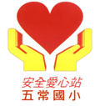


有巢氏房屋  龍江幸福店 | 龍江路379號
龍江媽咪托嬰中心 | 龍江路397巷10號
龍江幼稚園 | 龍江路397巷12號
媽媽樂洗衣店 | 龍江路342巷16號
下埤里辦公室 | 龍江路429巷10號
復昇西藥行 | 農安街192號
吉的堡美語 | 五常街93號
喬幼國際幼兒園 | 民權東路三段65號2F
立興幼兒園 | 龍江路356巷48號

【流感、腸病毒防治宣導】
提醒學童及家長注意流感、腸病毒預防方法，落實「生病時，不上班、不上課」及手部
衛生之宣導，並在書包準備2-3個口罩，做好自主健康管理。
十月份志工成長培訓課程，歡迎踴躍參加~

